## Práctica realizada por:

U3P02: Instalación de MySQL Server

Sigue los siguientes pasos para instalar el servidor MySQL. Tu misión será únicamente **añadir capturas de pantalla** en los pasos en que consideres oportuno, y hacer las anotaciones que creas convenientes: esto te ayudará a repetir más adelante la instalación en futuros equipos.

**Esta práctica no se entrega.**

## 1. Instalación de MySQL Server

1.1. Accede a la web de MySQL: <https://www.mysql.com>

Accede a la sección de Descargas y busca la sección de MySQL Community. Observa que el enlace está algo más “escondido” que el de las versiones de pago.

1.2. Descarga e instala el instalador para Windows (MySQL Installer for Windows). Se te ofrecerán dos versiones: una ocupa muy poco y descargará los componentes deseados durante el proceso de la instalación. La otra ocupa unos 400 MB y ya incluye todo. Escoge esta segunda opción. También se te preguntará si quieres iniciar sesión, pero podrás saltarte ese paso.

1.3. Una vez ejecutado el instalador, escoge de momento instalar “server only”, es decir sólo el servidor. Como te indica el propio instalador, es la opción preferida si no vas a desarrollar aplicaciones.

1.4. Deja las opciones por defecto de configuración (puerto 3306, autenticación fuerte). Escoge una contraseña de administración común para toda la clase: así prevenimos olvidos. Escogeremos “adm1n”.

1.5. Añade un usuario en la parte inferior. Llámalo “clase”, con contraseña “clase”.

1.6. Mantén la opción predeterminada: que MySQL se instale como servicio en Windows, y que este servicio se inicie cuando arranquemos el ordenador. Si estás instalando en casa, quizá quieras desmarcar esta opción para no tenerlo siempre activo.

**Importante:**  No borres el archivo descargado. Lo utilizaremos una vez más en esta práctica, y otra vez en la práctica siguiente.

## 2. Primeros pasos con MySQL

2.1. Una vez completado el proceso, accede a la sección de “servicios” de Windows (escribe “servicios” en el menú de inicio) y comprueba que está activo el servicio MySQL80 (80 es por la versión 8.0).

2.2. Ajusta el tipo de inicio. Por defecto está establecido en Automático. Si no quieres que en tu ordenador de casa o de clase se inicie automáticamente MySQL y prefieres iniciarlo de forma manual, puedes hacer aquí la modificación.

2.3. Abre un explorador de archivos y localiza la carpeta “bin” (archivos binarios o ejecutables) dentro de la carpeta de instalación de MySQL Server en tu ordenador. Copia la ruta de esta carpeta (haciendo clic en la parte superior, donde aparece el nombre de la carpeta). Ejemplo:

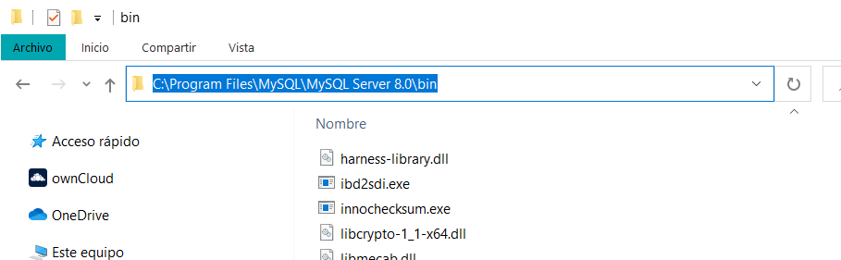

2.4. Vamos a crear un acceso directo al monitor de MySQL Server. Abre Notepad++ o el Bloc de notas y escribe este texto:

"C:\Program Files\MySQL\MySQL Server 8.0\bin\mysql.exe" -uroot -p

Guarda el archivo como “mysql.bat” y ponlo en algún lugar fácilmente accesible, como tu escritorio.

Notas sobre este archivo:

* Un archivo bat (de “batch”) es una secuencia de comandos de sistema operativo que permite ejecutar varias acciones fácilmente. En este caso ejecutamos una única acción, pero personalizamos los parámetros de acceso. Aprenderéis a usar este tipo de archivos al estudiar sistemas operativos.
* La ruta al archivo mysql.exe debe ir entre comillas, esto es necesario porque existen espacios en blanco en algunas carpetas.
* Observa que la carpeta se llama “Program Files” aunque el sistema operativo te la muestre a ti en español en el explorador.
* Si tu instalación es en un ordenador más antiguo, de 32 bits en vez de 64 bits, la carpeta de instalación estará en “Program Files (x86)”
* El modificador -u permite iniciar sesión en MySQL con un determinado usuario, en este caso “root”
* El modificador -p hace que se solicite el password. Podría escribirse también, poniendo:

"C:\Program Files\MySQL\MySQL Server 8.0\bin\mysql.exe" -uroot -padm1n

Sin embargo, por seguridad es una costumbre totalmente desaconsejada poner por escrito la contraseña.

2.5. Haz doble clic sobre tu archivo “mysql.bat” para ejecutarlo. Ahora estamos dentro del monitor de MySQL Server. Aquí podremos utilizar sentencias escritas en lenguaje SQL, que iremos estudiando. Para ver qué bases de datos hay, escribe:

show databases;

El punto y coma es obligatorio para terminar cualquier sentencia en el intérprete de comandos. Si no lo haces, te aparecerá el símbolo de flecha “->” para que sigas escribiendo más líneas. Si te equivocas y quieres cancelar, pulsa Control+C.

Te sorprenderá que haya bases de datos si no hemos creado aún ninguna: son bases de datos de sistema, con información útil para el propio servidor, configuraciones, etc. Vamos a explorar una.

2.6. Vamos a seleccionar una base de datos para trabajar con ella, en este caso la que se llama igual que el servidor:

use mysql;

2.7. Ahora vamos a mostrar las tablas de esta base de datos:

show tables;

Podemos ver el detalle de los campos que tiene una tabla, por ejemplo:

describe password_history;

Volveremos más adelante al monitor, pero de momento vamos a salir:

quit

## 3. Instalación de base de datos de ejemplo

Vamos a ver cómo añadir un componente de MySQL utilizando de nuevo el instalador de MySQL.

3.1. Ejecuta el instalador de MySQL. **Cuidado**: no se trata de que instales de nuevo el instalador desde el archivo que aún tendrás en tu carpeta de Descargas. El instalador ya está instalado en tu equipo y debes buscarlo en el menú de inicio:

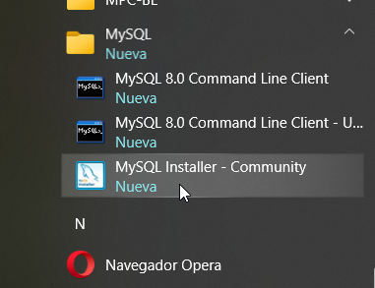

3.2. Una vez en el instalador, selecciona “Add” para añadir un componente. Navega hasta seleccionar los ejemplos de MySQL 8 y pulsa la flecha derecha para incluirlos en el listado de componentes a instalar.

3.3. Te solicitará la clave de usuario administrador (adm1n) para incluir los ejemplos en el servidor.

3.4. Una vez finalizado el proceso, accede de nuevo al monitor de MySQL utilizando tu archivo mysql.bat.

3.5. Muestra las bases de datos para ver las dos nuevas:

* “sakila”: una base de datos compleja sobre una empresa de alquiler de películas en DVD
* “world”: una base de datos sencilla sobre países

3.6. De acuerdo con lo que vimos antes, ¿podrías averiguar los campos de la tabla “customer” (cliente) en la base de datos “sakila”?

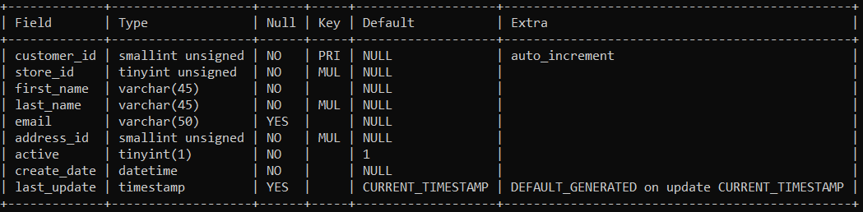

3.7. Utilizando una sencilla sentencia SQL, podemos ver los datos que hay en una tabla:

select * from actor;

Observa que se han introducido nombres de artistas falsos combinando nombres y apellidos de artistas reales.

3.8. Puedes comprobar que han hecho lo mismo con los títulos de las películas:

select * from film;

Cuando obtengas todos los datos de la tabla “film” puede quedar un resultado demasiado grande: en este caso podemos simplificar pidiendo que se muestre únicamente el título:

select title from film;

3.9. Explora la base de datos “world” utilizando las sentencias SQL que hemos visto en este apartado.

3.10. Cuando termines, finaliza la sesión con “quit”